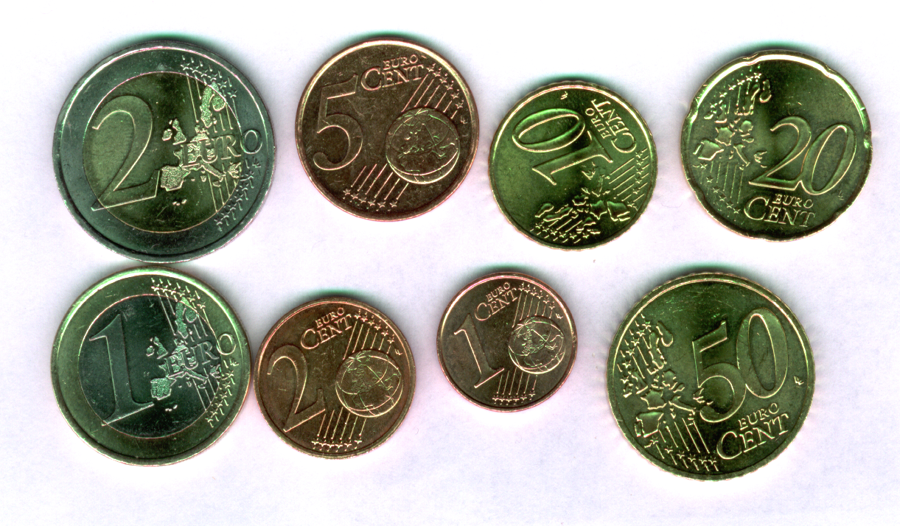

1)Combien y a-t-il d'Euros par groupe ?................................................................
2) Souligne les pièces en bleu pour faire 10 Euros.
3) Souligne les pièces en rouge pour faire 20 Euros.
4) Combien y a -t-il d'Euros en tout ?...........................

